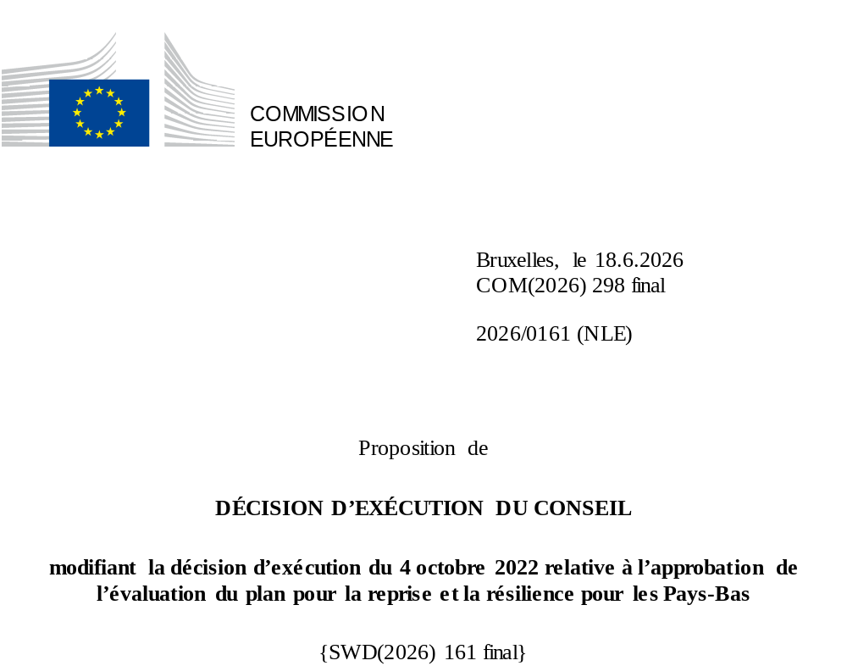

2026/0161 (NLE)
Proposition de
DÉCISION D’EXÉCUTION DU CONSEIL
modifiant la décision d’exécution du 4 octobre 2022 relative à l’approbation de l’évaluation du plan pour la reprise et la résilience pour les Pays-Bas
LE CONSEIL DE L’UNION EUROPÉENNE,
vu le traité sur le fonctionnement de l’Union européenne,
vu le règlement (UE) 2021/241 du Parlement européen et du Conseil du 12 février 2021 établissant la facilité pour la reprise et la résilience, et notamment son article 20, paragraphe 1,
vu la proposition de la Commission européenne,
considérant ce qui suit:
(1) Après la présentation, par les Pays-Bas, de leur plan national pour la reprise et la résilience (ci-après le «PRR») le 8 juillet 2022, la Commission a proposé au Conseil que ce PRR reçoive une évaluation positive. Le 4 octobre 2022, le Conseil a approuvé cette évaluation positive par une décision d’exécution (ci-après la «décision d’exécution du Conseil du 4 octobre 2022»). La décision d’exécution du Conseil du 4 octobre 2022 a été modifiée par les décisions d’exécution du Conseil du 17 octobre 2023, du 5 novembre 2024, du 13 mai 2025 et du 20 janvier 2026.
(2) Le 22 mai 2026, estimant qu’en raison de circonstances objectives, le PRR ne pouvait, en partie, plus être respecté, les Pays-Bas ont adressé à la Commission une demande motivée l’invitant à présenter une proposition visant à modifier la décision d’exécution du Conseil du 4 octobre 2022 conformément à l’article 21, paragraphe 1, du règlement (UE) 2021/241. Sur cette base, les Pays-Bas ont présenté un PRR modifié.
Modifications fondées sur l’article 21 du règlement (UE) 2021/241
(3) Les modifications du PRR soumises par les Pays-Bas en raison de circonstances objectives concernent 12 mesures.
(4) Les Pays-Bas ont expliqué qu’une mesure n’était, en partie, plus réalisable, en raison de la charge administrative élevée requise pour vérifier sa mise en œuvre. Il s’agit de la mesure C1.1 I1 (Énergie éolienne en mer). Sur cette base, les Pays-Bas ont demandé que cette mesure soit modifiée. Il convient de modifier la décision d’exécution du Conseil du 4 octobre 2022 en conséquence.
(5) Les Pays-Bas ont expliqué qu’une mesure n’était, en partie, plus réalisable, du fait de la conjugaison de retards dans la fourniture d’équipements, de difficultés techniques et de problèmes dus à la congestion du réseau, qui s’est aggravée, en particulier dans des lieux importants pour la mise en œuvre de la mesure. Il s’agit de la mesure C1.1 I3 (Transition énergétique des voies navigables intérieures, projet «Zero Emission services» ZES). Sur cette base, les Pays-Bas ont demandé que cette mesure soit modifiée. Il convient de modifier la décision d’exécution du Conseil du 4 octobre 2022 en conséquence.
(6) Les Pays-Bas ont expliqué qu’une mesure n’était, en partie, plus réalisable, en raison de retards causés par des précipitations exceptionnellement fortes, qui ont empêché la réalisation des travaux. Il s’agit de la mesure C1.2 I1 (Programme de protection de la nature). Sur cette base, les Pays-Bas ont demandé que cette mesure soit modifiée. Il convient de modifier la décision d’exécution du Conseil du 4 octobre 2022 en conséquence.
(7) Les Pays-Bas ont expliqué qu’une mesure n’était, en partie, plus réalisable, en raison du risque de double financement avec un autre programme de financement de l’Union européenne qui affecterait les mêmes réalisations. Il s’agit de la mesure C2.2 I2 (Mobilité sûre, intelligente et durable). Sur cette base, les Pays-Bas ont demandé la suppression de cette mesure. Il convient de modifier la décision d’exécution du Conseil du 4 octobre 2022 en conséquence.
(8) Les Pays-Bas ont expliqué que deux mesures n’étaient, en partie, plus réalisables, en raison du maintien à un niveau élevé des coûts de financement, de pénuries de main-d’œuvre dans le secteur de la construction et d’une demande plus faible que prévu. Il s’agit des mesures C3.1 I1 (Débloquer de nouveaux projets de construction) et C3.2 I1 (Régime de subventions en faveur de la durabilité de l’immobilier du secteur public). Sur cette base, les Pays-Bas ont demandé la suppression de cette mesure. Il convient de modifier la décision d’exécution du Conseil du 4 octobre 2022 en conséquence.
(9) Les Pays-Bas ont expliqué que trois mesures avaient été modifiées au profit de solutions plus efficaces afin d’atteindre leur ambition initiale. Il s’agit de la mesure C4.1 R2 (Assurance invalidité des travailleurs indépendants) (qui a été rebaptisée Réforme C4.1 R2 Offrir une plus grande sécurité aux travailleurs flexibles, et à laquelle a été ajoutée une nouvelle Réforme C4.1 R5 Abolition de la réserve-vieillesse), de la mesure C4.1 R3 (Réforme du deuxième pilier du système de retraite) et de la mesure C4.1 R4 (Lutter contre le faux travail indépendant). Sur cette base, les Pays-Bas ont demandé que ces mesures soient modifiées. Il convient de modifier la décision d’exécution du Conseil du 4 octobre 2022 en conséquence.
(10) À la suite de l’abaissement du niveau de mise en œuvre de mesures au titre de l’article 21 du règlement (UE) 2021/241, les Pays-Bas ont demandé à utiliser les ressources ainsi libérées pour augmenter le niveau de mise en œuvre de trois mesures. Il s'agit de la mesure C1.1 I6 (AanZET), de la mesure C2.2 I1 [Système européen de gestion du trafic ferroviaire (ERTMS)] et de la mesure C3.2 I2 (Subventions à l’investissement en faveur de l’énergie durable et des économies d’énergie). Sur cette base, les Pays-Bas ont demandé que le niveau de mise en œuvre de ces trois mesures (C1.1 I6, C2.2 I1, C3.2 I2) soit augmenté. Il convient de modifier la décision d’exécution du Conseil du 4 octobre 2022 en conséquence.
Correction d’erreurs matérielles
(11) Une erreur matérielle a été relevée dans le texte de la décision d’exécution du Conseil, concernant une cible et une mesure relevant d’un volet. Il y a lieu de modifier la décision d’exécution du Conseil afin de corriger cette erreur matérielle qui ne reflète pas le contenu du PRR présenté à la Commission le 8 juillet 2022, comme convenu entre la Commission et les Pays-Bas. Cette erreur matérielle concerne la cible 56 de la mesure C2.2 I3 (Gares routières intelligentes – iWKS) relevant du volet «Accélérer la transformation numérique». Cette correction n’a pas d’incidence sur la mise en œuvre de la mesure concernée.
Évaluation de la Commission
(12) La Commission a évalué le PRR modifié au regard des critères d’évaluation énoncés à l’article 19, paragraphe 3, du règlement (UE) 2021/241.
Contribution à la transition verte, y compris à la biodiversité
(13) Conformément à l’article 19, paragraphe 3, point e), et à l’annexe V, critère 2.5, du règlement (UE) 2021/241, le PRR modifié contient des mesures qui contribuent dans une large mesure (note A) à la transition verte, y compris la biodiversité, ou à relever les défis qui en découlent. Le montant des mesures de soutien aux objectifs climatiques représente 56,2 % de l'enveloppe totale du PRR modifié et 100 % du total des coûts estimés des mesures figurant dans le chapitre REPowerEU, le calcul étant effectué selon la méthode définie à l'annexe VI du règlement (UE) 2021/241. Conformément à l’article 17 dudit règlement, le PRR modifié est cohérent avec les informations qui figurent dans le plan national en matière d’énergie et de climat 2021-2030.
(14) Les Pays-Bas ont demandé que le niveau de mise en œuvre de certaines mesures soit abaissé, et à utiliser les ressources pour renforcer trois mesures, à savoir la mesure C1.1 I6 (AanZET), la mesure C2.2 I1 [Système européen de gestion du trafic ferroviaire (ERTMS)] et la mesure C3.2 I2 (Subventions à l’investissement en faveur de l’énergie durable et des économies d’énergie). Ces changements se traduisent par une légère modification positive de la contribution du PRR modifié à la transition écologique. Les mesures figurant dans le PRR modifié continuent de contribuer de manière significative à la transition écologique.
Contribution à la transition numérique
(15) Conformément à l’article 19, paragraphe 3, point f), et à l’annexe V, critère 2.6, du règlement (UE) 2021/241, le PRR modifié contient des mesures qui contribuent dans une large mesure (note A) à la transition numérique ou à relever les défis qui en découlent. Le montant des mesures de soutien aux objectifs numériques représente 28,2 % de l’enveloppe totale du PRR modifié, le calcul étant effectué selon la méthode exposée à l’annexe VII dudit règlement.
(16) Les Pays-Bas ont demandé que le niveau de mise en œuvre de certaines mesures soit abaissé, et à utiliser les ressources pour renforcer trois mesures, à savoir la mesure C1.1 I6 (AanZET), la mesure C2.2 I1 [Système européen de gestion du trafic ferroviaire (ERTMS)] et la mesure C3.2 I2 (Subventions à l’investissement en faveur de l’énergie durable et des économies d’énergie). Ces changements se traduisent par une légère modification négative de la contribution du PRR modifié à la transition numérique. Les mesures figurant dans le PRR modifié continuent de contribuer de manière significative à la transition numérique.
Coûts
(17) Conformément à l’article 19, paragraphe 3, point i), et à l’annexe V, critère 2.9, du règlement (UE) 2021/241, la justification fournie dans le PRR modifié quant au montant de ses coûts totaux estimés est, dans une moyenne mesure (note B), raisonnable et plausible, conforme au principe de l’efficacité au regard des coûts et proportionnée aux conséquences économiques et sociales attendues au niveau national.
(18) Les informations sur les coûts fournies par les Pays-Bas pour le PRR modifié sont détaillées et bien étayées. En outre, les Pays-Bas ont présenté des documents distincts, y compris des descriptions plus détaillées de la méthode de calcul des coûts et des explications sur le lien entre les projets passés et les estimations de coûts des mesures modifiées, en tant que documentation, ainsi que sur l’additionnalité du financement de l’UE, le cas échéant. Il ressort de l’évaluation de ces estimations et des informations à l’appui de celles-ci que la majorité des coûts des mesures modifiées sont dûment justifiés, raisonnables et plausibles et n’incluent pas de coûts couverts par un financement de l’Union existant ou prévu. Enfin, le montant des coûts totaux estimés du PRR est conforme au principe de l’efficacité au regard des coûts et proportionné aux conséquences économiques et sociales attendues au niveau national. Par conséquent, la note B est justifiée pour le PRR modifié.
Autres critères d’évaluation
(19) La Commission estime que les modifications proposées par les Pays-Bas n’affectent pas l’évaluation positive du PRR figurant dans la décision d’exécution du Conseil du 4 octobre 2022 relative à l’approbation de l’évaluation du PRR pour les Pays-Bas en ce qui concerne la pertinence, l’efficacité, l’efficience et la cohérence du PRR au regard des critères d’évaluation énoncés à l’article 19, paragraphe 3, points a), b), c), d), d bis), d ter), g), h), j) et k).
Mesures de soutien aux opérations d’investissement qui contribuent à la réalisation des objectifs de la plateforme «Technologies stratégiques pour l’Europe» (STEP)
(20) Conformément à l’article 4, paragraphe 4, du règlement (UE) 2024/795, les Pays-Bas ont considéré comme prioritaires les projets ayant obtenu un label de souveraineté conformément à l’article 4, paragraphe 1, dudit règlement. Toutefois, les Pays-Bas ont estimé qu’aucun des projets ayant obtenu un label de souveraineté ne devait être inclus dans le PRR modifié compte tenu du montant limité de financement par projet et des défis liés à la faisabilité dans le délai prévu par la facilité pour la reprise et la résilience (FRR). Par conséquent, les Pays-Bas ont donné la priorité au renforcement des mesures existantes du PRR.
Évaluation positive
(21) À la suite de l’évaluation positive, par la Commission, du PRR modifié, selon laquelle celui-ci répond de manière satisfaisante aux critères d’évaluation définis dans le règlement (UE) 2021/241, il convient, conformément à l’article 20, paragraphe 2, et à l’annexe V dudit règlement, d’énoncer les réformes et les projets d’investissement nécessaires à la mise en œuvre du PRR modifié, les jalons, cibles et indicateurs pertinents, ainsi que le montant mis à disposition par l’Union pour la mise en œuvre du PRR modifié.
Contrepartie financière
(22) Le coût total du PRR modifié des Pays-Bas est estimé à 5 443 259 340 EUR. Le montant des coûts totaux estimés du PRR modifié étant supérieur à la contribution financière maximale actualisée disponible pour les Pays-Bas, la contribution financière déterminée conformément à l’article 4 bis du règlement (UE) 2021/1755 du Parlement européen et du Conseil ainsi qu’à l’article 20, paragraphe 4, et à l’article 21 bis, paragraphe 6, du règlement (UE) 2021/241, allouée au PRR modifié des Pays-Bas devrait être égale à 5 441 423 046 EUR. Par conséquent, la contribution financière mise à la disposition des Pays-Bas reste inchangée.
(23) Il convient donc de modifier la décision d’exécution du Conseil du 4 octobre 2022 en conséquence. Par souci de clarté, il convient de remplacer intégralement l’annexe de la décision d’exécution du Conseil du 4 octobre 2022.
(24) La présente décision ne devrait pas préjuger de l’issue d’éventuelles procédures relatives à l’octroi de fonds de l’Union au titre de tout programme de l’Union autre que la facilité ou de procédures relatives à des distorsions de fonctionnement du marché intérieur qui pourraient être intentées, notamment en vertu des articles 107 et 108 du traité. Elle ne dispense pas les États membres de l’obligation de notifier toute aide d’État potentielle à la Commission, conformément à l’article 108 du traité,
A ADOPTÉ LA PRÉSENTE DÉCISION:
Article premier
Approbation de l’évaluation du PRR
L’évaluation du PRR pour les Pays-Bas modifié sur la base des critères prévus à l’article 19, paragraphe 3, du règlement (UE) 2021/241 est approuvée.
Article 2
Modifications
La décision d’exécution du Conseil du 4 octobre 2022 relative à l’approbation de l’évaluation du plan pour la reprise et la résilience pour les Pays-Bas est modifiée comme suit:
l’annexe est remplacée par le texte figurant à l’annexe de la présente décision.
Article 3
Destinataire
Le Royaume des Pays-Bas est destinataire de la présente décision.
Fait à Bruxelles, le
Par le Conseil
Le président/La présidente

JO L 57 du 18.2.2021, p. 17, ELI: https://eur-lex.europa.eu/eli/reg/2021/241/oj.
ST 12275/22 INIT; ST 12275/22 ADD 1.
ST 13613/23 INIT; ST 13613/23 REV 1 (fr); ST 13613/23 ADD 1 REV 1.
ST 13789/24 INIT; ST 13789/24 ADD 1 REV 1.
ST 8132/25 INIT; ST 8132/25 ADD 1.
ST 17030/25 INIT; ST 17030/25 ADD1.
Règlement (UE) 2021/1755 du Parlement européen et du Conseil du 6 octobre 2021 établissant la réserve d’ajustement au Brexit (JO L 357 du 8.10.2021, p. 1, ELI: http://data.europa.eu/eli/reg/2021/1755/oj).

